圆的有关概念和性质

【学习目标】
1．圆、圆的对称性、不在同一直线上的三点确定一个圆
2. 垂径定理及逆定理、圆周角定理．
3．三角形的外接圆和内切圆
【巩固练习】
一、选择题：
A
O
B
C
1．（10晋江）如图， 、、是⊙上的三点，且是优弧上与点、点不同的一点，若是直角三角形，则必是( ) .
A.等腰三角形 B.锐角三角形
C.有一个角是的三角形 D.有一个角是的三角形
2．（08长春）在△ABC中，已知∠C=90°，BC=3，AC=4，则它的内切圆半径是（ ）
A．$\frac{\sqrt{3}}{2}$ B．1 C．2 D． $\frac{2}{3}$
3.（08乌兰察布）如图，四边形为⊙O的内接四边形，是延长线上的一点，已知，则的度数为（ ）
A
D
O
B
C
E
A．40° B．60°
C．50° D．80°

4. （09太原）如图，AB是半圆O的直径，点P从点O出发，沿的路径运动一周．设为，运动时间为，则下列图形能大致地刻画与之间关系的是（ ）
P
A
O
B
s
t
O
s
O
t
O
s
t
O
s
t
A．
B．
C．
D．

二、填空题：
5．（10眉山）如图，∠A是⊙O的圆周角，∠A=40°，则∠OBC的度数为_______．
6．（10江西）如图，以点P为圆心的圆弧与X轴交于A，B；两点，点P的坐标为（4，2）点A的坐标为（2，0）则点B的坐标为 ．
7．（08大庆）已知⊙O是的内切圆，且°，则为 度．

（第5题图）
（第8题图）
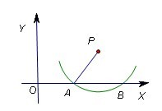
B
C
A
O
（第7题）
（第6题图）

8.(09成都)如图，A、B、C是⊙0上的三点，以BC为一边，作∠CBD=∠ABC，过BC上一点P，作PE∥AB交BD于点E．若∠AOC=60°，BE=3，则点P到弦AB的距离为_______．
三、解答题：
9．（09柳州）如图10，AB是⊙O的直径，C是弧BD的中点，CE⊥AB，垂足为E，BD交CE于点F．
（1）求证：；
（2）若，⊙O的半径为3，求BC的长．
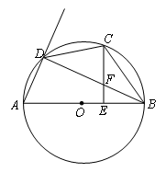

10．（10日照）如图，在△ABC中，AB=AC，以AB为直径的⊙O交AC与E，交BC与D．
求证：（1）D是BC的中点；
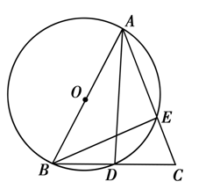
（2）△BEC∽△ADC；
（3）BC²=2AB·CE．

